屏東縣97學年度NIE實驗班實施計畫
2008.9.
主 旨
為了提升學童閱讀及多元學習能力，活化體制內教學，屏東縣教育處與華科事業群基金會、財團法人國語日報社共同擬定「讀報教育」教學合作策略，採「實驗班」方式，運用讀報教學，冀盼提升學生閱讀、寫作、時事認知、社會關懷等公民素養，落實培育「會思考、會生活、會創造的優質公民」讀報教育理念。
時 間
九十七年十一月到九十八年六月，共計八個月。
班級對象
屏東縣策略聯盟學校（共計26所）國民小學三到六年級的班級（以班為單位）。
實施方式
每週以固定的課程時間（至少每週一節課），實施讀報教育實驗教學，由教師帶領學生進行以報紙為教材的學習活動，無固定教學方式，鼓勵教師依據報紙內容創意教學，在各個教學領域（國語、數學、自然科技、藝術與人文等），發展多元化的創新教學。教材以每個學生一份報紙為原則。

實驗班之讀報教學發展，國語日報持續追蹤報導，並徵集實驗班教師的「讀報教育教案」，擇優獎勵並評估出版，以促進教育專業交流，打造創意教學新舞台。

負責實施讀報教育實驗教學的班級教師，學期結束後提出一份實驗教學紀錄，以word格式紀錄2000字，最少A4兩頁（格式另訂），作為後續推動及改善的參考。

計畫實施完成後，規畫舉辦兒童讀報分享活動或教師教學成果交流活動。
甄選流程
- 填寫申請表：認同讀報教育理念，有意願參與辦理的班級老師，經校長同意後，請填寫「屏東縣讀報教育實驗班申請表」（參考附表一），向承辦學校申請。若一校有兩位以上教師，可以一個小組方式進行。
- 申請時間：10月1日至10月15日止。
- 承辦學校：申請表請送屏東縣萬巒鄉佳佐國小 邱玉珠老師收。
- 甄選結果公布：甄選結果預計10月20日公布。
實施經費
請參見附件表二經費預算表。
97學年度屏東縣讀報教育實驗班申請表
項 目 | 內 容
計 畫 名 稱 | 我愛上閱讀寫作~~~國語日報傳佳音
計 畫 簡 述 | 實施時間：97年11月~98年6月每週三AM11:20~12:00彈性課。
計 畫 簡 述 | 實施方式：從美化心靈~書香家庭~友善校園的耕耘之路?!  （1）美化心靈:經老師導覽後，每週每人自由選擇最有興趣的主題編成【我的最愛翻花書】系列成長作品辦書展。  (2) 書香家庭: 雙週一次提供專欄好文章給家長共賞，再書寫成【生活週記親子遊】彙集成冊出版投稿。  (3) 友善校園: 請學童每月一次分組實習當小記者，報導學校及社區發生的【真善美故事抱抱】，上優學網分享。  童年沃野影響了人的一生，豐富的想像力與創意的生命美學是厚植未來競爭力最好的潛移默化，夢想已起飛  在蝴蝶效應的一步一腳印裏。
申 請 學 校 | 屏東縣潮東國民小學
學 校 地 址 | 屏東縣潮州鎮九塊里復興路66號
班 級 資 料 | 年級班別：五年甲班 | 人數： 19 名
班 級 資 料 | 導師姓名：張薰方 | 男 11 名，女 8 名  （部落學校請提供原住民學生人數）
聯絡人資料 | 姓名：陳志宏 | 職稱：教導主任
聯絡人資料 | 電話：08_7871364 | 傳真：08_7870793
聯絡人資料 | 手機：0932833454
聯絡人資料 | 電子信箱 | andla6063@yahoo.com.tw
請蓋申請學校機關及負責人印鑑
申請日期：中華民國 97 年 10 月 11 日
財團法人國語日報社 編製
屏東縣潮東國小辦理97學年下學期「國語日報讀報實驗班」成果
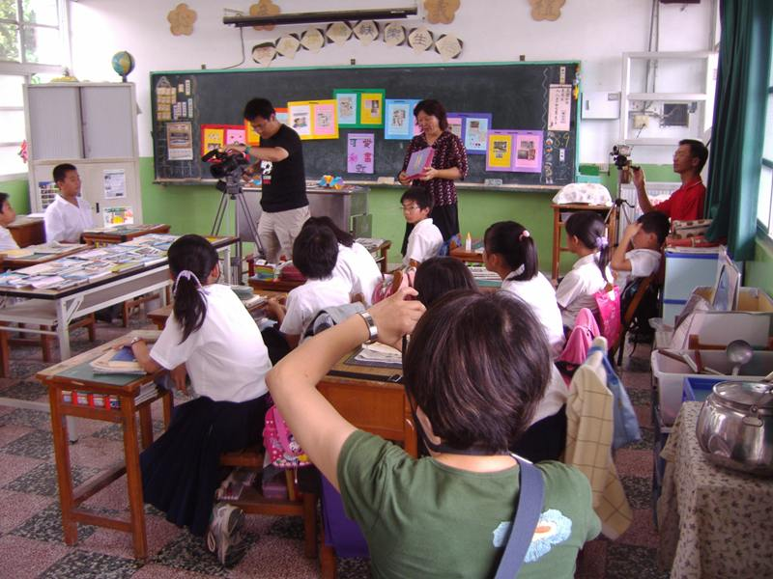
說明：記者採訪。
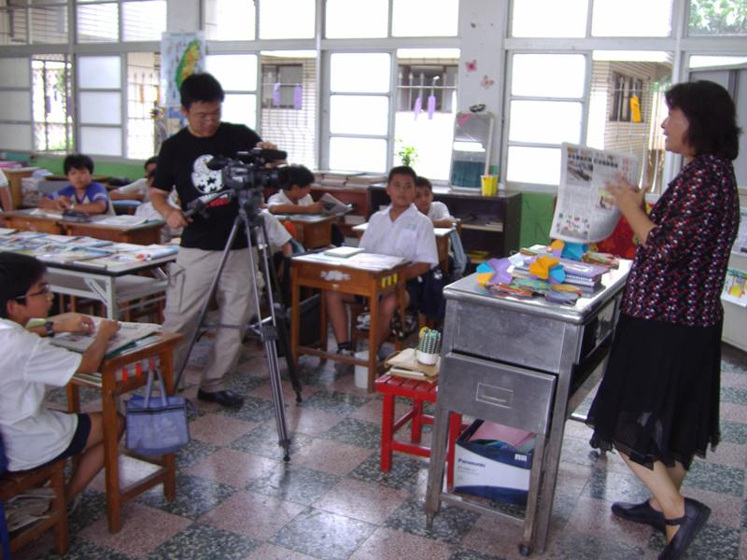
說明：記者採訪。

屏東縣潮東國小辦理97學年下學期「國語日報讀報實驗班」成果
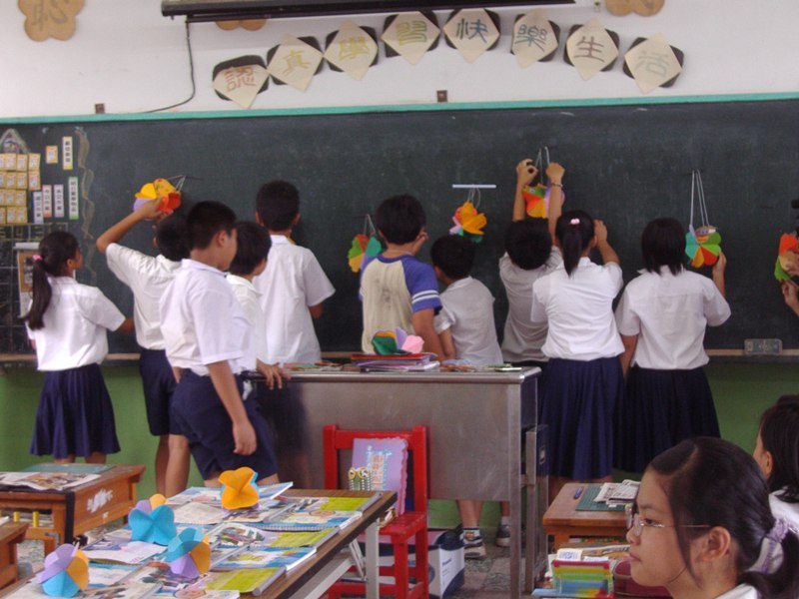
說明：小朋友作品呈現
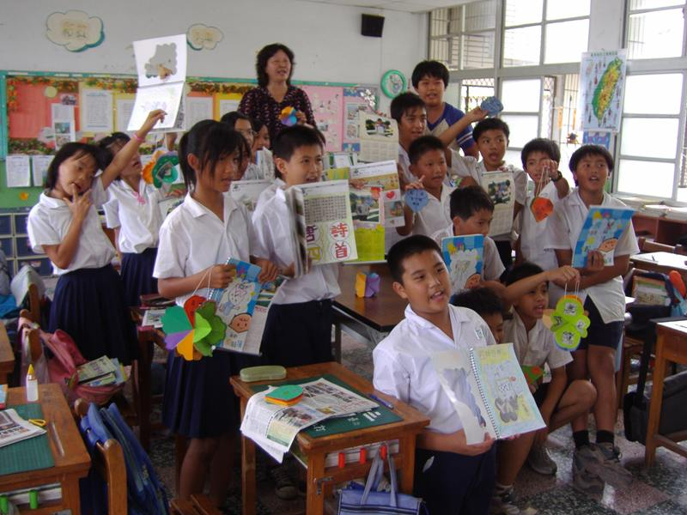
說明：小朋友作品呈現

屏東縣潮東國小辦理97學年下學期「國語日報讀報實驗班」成果
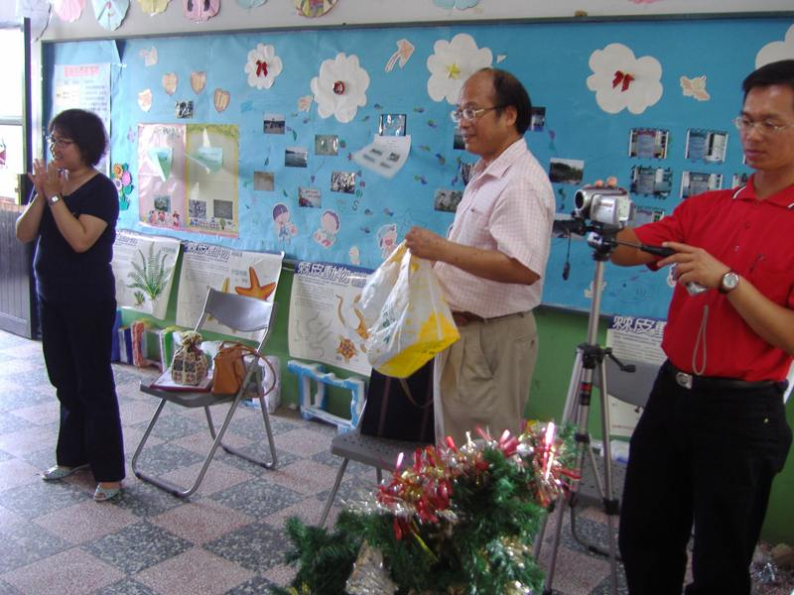
說明：成果發表會
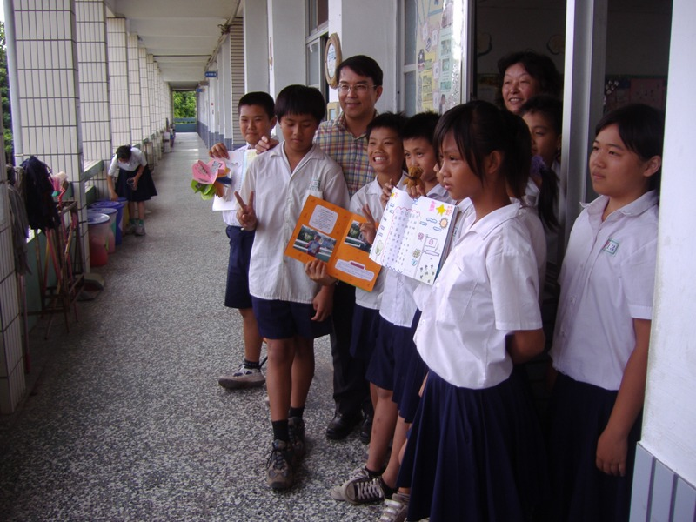
說明：成果發表會

屏東縣讀報實驗班訪視行程

5/18 | 行程 | 備註
07：30-7：42 | 台北高鐵站集合 | 華科副執行長吳淑惠、國語日報副總編輯鄭淑華、記者高修民。
07：42-9：18 | 搭乘高鐵109班次往左營 | 9:30 於高鐵站出口右側計程車搭車處（摩斯漢堡店），與佳佐艾主任或邱校長、記者莊舒仲會合。
09：30-10：30 | 左營--屏東
10：30-12：00 | 參訪南華國小 | 讀報家庭梁惠珍老師
12：00-14：00 | 午餐/交通時間
14：00-16：00 | 參訪潮東國小 | 五年甲班張薰方老師
16：00-17：00 | 前往市區飯店 | 華科副執行長吳淑惠、國語日報莊舒仲、高修民。（副總編搭高鐵回台北）
5/19 | 行程 | 備註
09：40 |  | 國語日報期刊組長羅吉希在屏東火車站會合。
09：40-11：30 | 參訪佳佐中興分校 | 六年丙班李健敏老師  二年丁班陳淑芬老師
11：30-13：30 | 午餐/交通時間
13：30-16：00 | 參訪佳佐國小 | 六年甲班高碧霞老師  一年乙班柯惠青老師
16：00- | 自由活動及交流 | 佳佐國小

